„Dein Social Media Account entspricht niemals deinem richtigen Leben.“
Die Problematik der sozialen Netzwerke
Im 21. Jahrhundert wächst die Mehrzahl von Kinder und Jugendliche unter dem starken Einfluss der sozialen Medien, wie zum Beispiel Instagram, TikTok und Snapchat, auf. Diese können nützlich für die Kommunikation zwischen Freunde und Familie sein, aber tragen jedoch auch sehr viele negative Aspekte mit sich. Die größte Problematik der Medien liegt wohl darin, dass Mobbing sich durch die Anonymität vereinfacht, dass unrealistische Ideale entstehen und, dass eine große Anzahl von Menschen sich mit anderen vergleichen, was dazu führen kann, dass ihr Selbstbewusstsein.
Ich habe mich mit der 18-jährige Amalia zusammengesetzt, um mit ihr über ihre negativen, sowie auch positiven Erfahrungen mit den sozialen Netzwerke zu diskutieren, da sie vieles auf den bekannten Plattformen erlebt hat, was später ihr Leben enorm beeinflusst hat
„Wie häufig nutzen Sie soziale Netzwerke?“
- Früher war es definitiv häufiger, weil ich nun nach Jahren endlich bemerkt habe, wie negativ insbesondere Instagram mich beeinflusst hat. Vor ein paar Jahren konnte ich ohne Problem etwa 4–5 Stunden am Tag auf den sozialen Medien hocken, wenn nicht sogar länger. Jetzt, wo ich mich mit diesen Plattformen mehr auseinandergesetzt habe und diese auch fast ausgeschlossen als News-quelle und zur Kommunikation nutze, würde ich sagen, dass die Zeit sich auf 1–2 Stunden begrenzt. Ein weiterer Grund dafür ist auch, weil ich allgemein versuche, und es auch durchaus genieße, mich mit andere Sachen zu beschäftigen und anders mit Menschen zu kommunizieren, wie über den Bildschirm. Ich fühle mich weniger abhängig und dadurch auch gesunder.
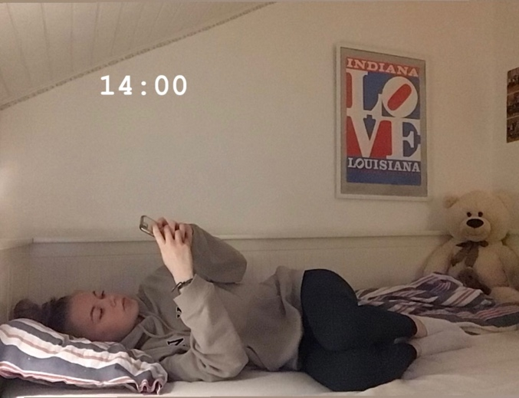
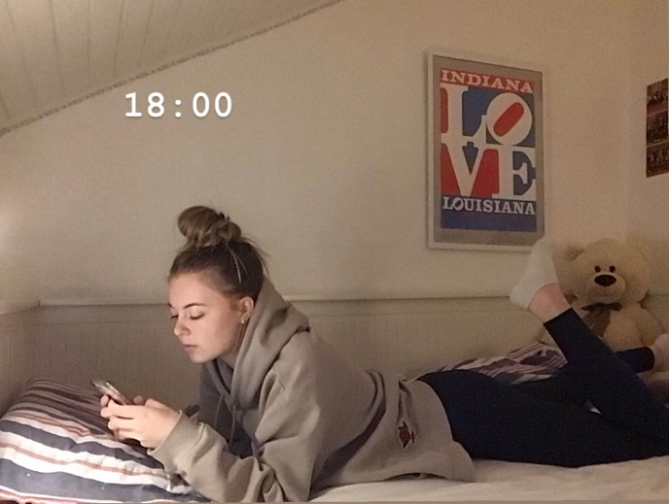

„Was sind Ihrer Meinung nach die positiven Aspekte der Netzwerke?“
- Wie schon erwähnt, ermöglichen die Netzwerke einfache und schnelle Kommunikation, wann auch immer man es benötigt. Falls ich einer Freundin, zum Beispiel, ein schönes Kleidungsstück zeigen möchte, ist es unfassbar einfach ihr Bilder davon zu senden oder schnell mehrere Leute zu finden, denen dieses Kleidungsstück gehört. Wenn man dringend jemand erreichen muss, sind die sozialen Medien auch oft ideal. Dazu kommt noch, dass einem auf diesen Plattformen fast alles zur Verfügung steht wonach man sucht. Um etwas über jemanden herauszufinden, reicht es oft ihr Instagram oder Facebook-Profil zu finden. Jetzt möchte ich natürlich nicht wie ein ‚Stalker‘ rüberkommen, ich meine damit nur, dass extrem viele Leute online ihr Alter, ihren vollen Namen, Wohnort und/oder Schule angeben. Das könnte nützlich sein, um sich beim Umziehen oder beim Schule wechseln, neue Bekannte und Freunde zu suchen.
Von Zeit zu Zeit nutze ich auch soziale Medien, um Inspiration zu suchen. Dort sind unter anderem Rezepte, ‚Kleider-Trends‘, Inspiration zur Einrichtung deiner Wohnung, und fast alles, was man sich sonst noch vorstellen kann, zu finden.
„Merken Sie, dass die Netzwerke Sie beeinflussen? Wenn ja, wie?“
- Ehrlich gesagt kann es sehr schwierig sein selbst zu bemerken, dass du von diesen Medien beeinflusst wirst, und selbst wenn man es merkt, ist es ein großer Schritt sowas zuzugeben, einzusehen und zu akzeptieren. Ich glaube, ich bin erst mit 17 richtig drauf aufmerksam geworden, dass etwas nicht stimmt. Bestimmt war es mir schon jahrelang vorher innerlich bewusst, doch ich habe es ignoriert, weil ich mich schämte und, weil ich nicht auf die Netzwerke verzichten konnte oder wollte. Heutzutage bereue ich es sehr und wünsche mir, ich hätte es früher eingesehen um mir bestimmte Qualen zu ersparen.
Ich hatte lange viel zu große Erwartungen an mich selbst, weil ich sah, wie fehlerfrei andere Menschen ihr Leben führten. Natürlich ist mir heute bewusst, dass es nur eine Illusion ist und, dass jeder sich auf den sozialen Medien so perfekt darstellen kann, wie er es möchtet. Niemand führt ein perfektes Leben und nur weil wir die dunklen Seiten nicht sehen, heißt es nicht, dass sie nicht da sind.
„Erzählen Sie uns über einige schlechte Erfahrungen.“
- Ja, also davon habe ich eigentlich eine ganze Menge. Ich hatte zu Beginn meiner Jugend nicht extrem viele Freunde und wurde von den wenigen, die ich hatte, ziemlich viel herumkommandiert und gemobbt. Als jeder anfing soziale Medien zu nutzen, gab es ihnen die Möglichkeit sich auch außerhalb der Schule über mich lustig zu machen. Eine Zeit lang ging es so weit, dass Schulkameraden anonyme Instagram Profile kreierten, um Hasskommentare unter meine Posts zu hinterlassen
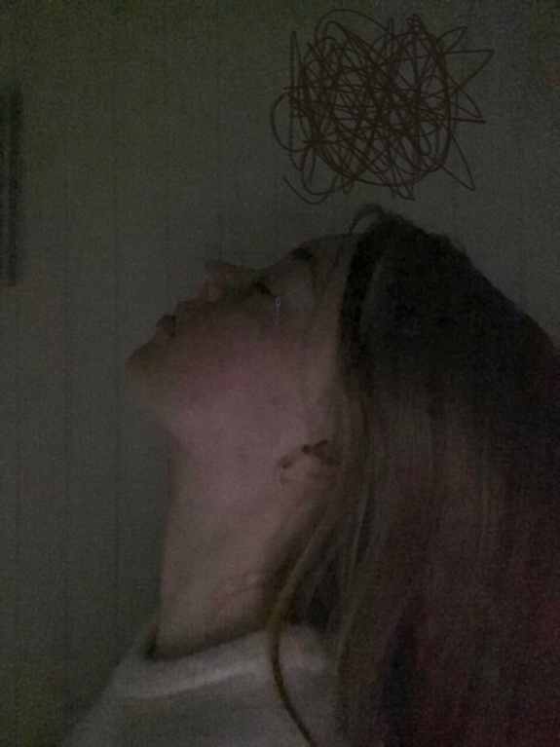
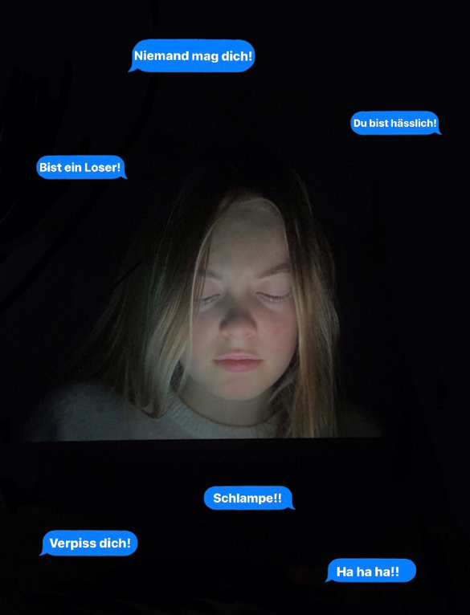
Glücklicherweise zogen wir, als ich 15 war, in eine andere Stadt. Ich bekam neue, richtige Freunde und es dauerte nicht lange bis ich nichts mehr mit denen aus der alten Schule zu tun hatte.
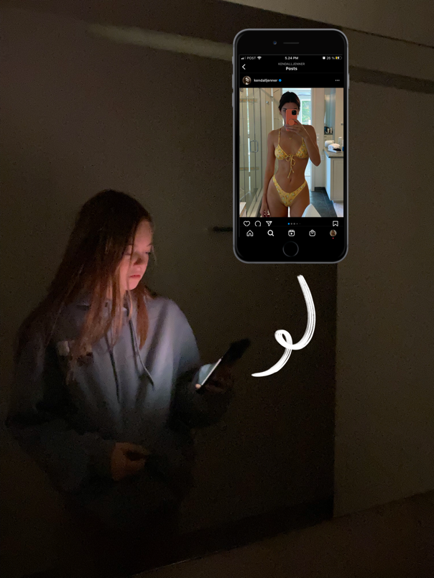
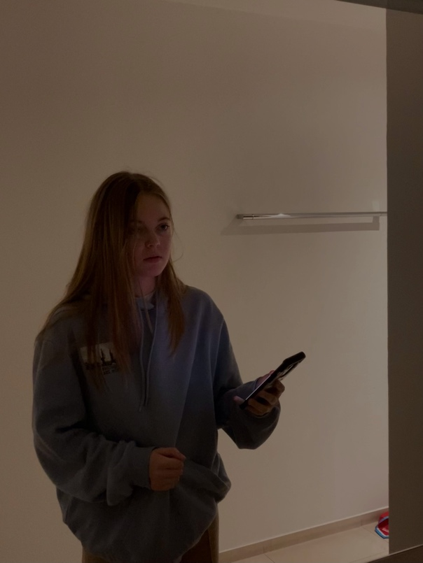
Nun begann jedoch die Phase, in der ich extrem dazu tendierte mich mit anderen online zu vergleichen. Ich wurde zu einer Perfektionistin was mein Aussehen, mein Körper, meine Kleidung und mein Lebensstil anging. Mein Selbstbewusstsein litt extrem unter dieser absurden Mentalität. Es ist ja wie schon erwähnt kompletter Unsinn, weil dein Social Media Account niemals deinem richtigen Leben entspricht. Auf jeden Fall dauerte es eine Weile bis ich das mal einsah. Heute noch, erwische ich mich manchmal selbst dabei, mich daran erinnern zu müssen.
Zuletzt fühlte ich mich einfach allgemein oft unter Druck gesetzt, weil ich das Gefühl bekam, immer online sein zu müssen, um nichts zu verpassen. Als jemand etwas Neues auf Instagram veröffentlichte, ging es darum schnell zu ‚liken’ und zu kommentieren. Wenn man auf Snapchat einige Stunden nicht online war, verpasste man vielleicht eine wichtige Diskussion. Dieser Druck löste einfach eine ungesunde Abhängigkeit aus, die schwierig loszuwerden war.
„Welche konkreten Verbesserungsvorschläge schweben Ihnen vor? Fangen wir mit dem politischen Bereich an!“
- Ich weiß nicht extrem viel über Politik, aber Politiker könnten ja vielleicht versuchen für strengere Gesetze und Regelungen zu sorgen. Die Altersgrenze der Nutzer von soziale Medien sowie was veröffentlicht und kommentiert werden darf, könnte definitiv mehr und konsequenter kontrolliert werden.
„Im gesellschaftlich-öffentlichen Bereich?
- Im gesellschaftlichen Bereich, geht es zuerst mal darum, sich gegenseitig auf das Problem aufmerksam zu machen. Nur durch Zusammenarbeit kann es gebremst werden, denn eigentlich sind wir es ja selbst, die uns die Probleme verursachen. Nett mit anderen zu sein und darüber nachzudenken, was man auf den sozialen Netzwerken veröffentlicht oder kommentiert, ist nicht so schwierig, wie es für einige zu sein scheint.
„Im schulischen Bereich?“
- Obwohl Handys und soziale Netzwerke auch im Unterricht von Zeit zu Zeit nützlich sein können, halte ich das Handy-Verbot eigentlich für eine optimale Lösung. Dadurch könnte man die soziale Interaktion verbessern und dabei noch verhindern, dass während der Schulzeit dieser ungewünschter Mobbing online stattfindet.
„Im medialen Bereich?“
- Eigentlich liegt das Problem ja im medialen Bereich, und deshalb würde ich sagen, dass einige Maßnahmen hier extrem effektiv wären. Falls man gerne viel von seinem Leben auf die Netzwerke veröffentlicht, sollte man beginnen auch die echten Seiten zu zeigen, oder zumindest darauf aufmerksam machen, dass diese auch existieren, und dass ihr Leben nicht so perfekt ist, wie sie es eventuell darstellen. Wenn jemand herausfindet, dass ihr Idol vielleicht an ähnlichen Sachen leidet wie sie selbst, würde das für einige schon vieles ändern.
„Im privaten Bereich?“
- Falls man selbst vom Problem betroffen ist, sollte man erst mal mit guten Freunde oder Familie darüber reden, auch wenn es einem schwierig vorkommt. Alles zu verstecken und für sich zu behalten ist keine Lösung. Als Eltern ist es auch wichtig, was soziale Netzwerke angeht, einige Grenzen zu setzen, insbesondere wenn ihre Kinder noch jung sind. Dabei ist es auch ihre Aufgabe den Kindern beizubringen, was richtig und was falsch ist, sowie wie man sich auf den Medien gegenüber von andere Menschen verhält.
„Stellen Sie sich Ihre Identität und Ihr Leben ohne soziale Medien anders vor?“
- Ich glaube definitiv, dass ich ohne soziale Medien eine andere Einstellung auf mich selbst und aufs allgemeine Leben hätte. Alles, was ich als Teenager online durchgemacht habe, hat mich ohne Zweifel beeinflusst. Obwohl mein Selbstbewusstsein heute fast besser ist denn je, hätte mir ein Leben ohne soziale Medien einen langen Kampf gespart. Irgendwie würde ich aber auch behaupten, dass dieser Kampf mich irgendwie gestärkt hat, und mir beigebracht hat, Grenzen zu setzen und meinen eigenen Wert zu finden. Inwiefern ich genau anders wäre ist schwierig zu sagen, jedoch wäre ich definitiv nicht die Person, die ich heute bin.
Ich bedanke mich bei Amalia für das interessante Gespräch, in dem ich viel über die Gefahren der sozialen Netzwerke gelernt habe. In der Zukunft werde ich mir definitiv darüber Gedanken machen und mich an ihre vorgeschlagene Lösungen orientieren, um beim Bremsen des Problems beizutragen.

Carla Vind
carlabarvind@gmail.com
+352 621488819
7, Rue Léon Kauffman
L - 1853

